RIWAYAT HIDUP
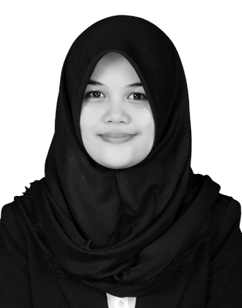
DASWATI D., lahir pada tanggal 26 Maret1995, Kabupaten Enrekang Provinsi Sulawesi Selatan. Anak kelima dari enam bersaudara, dari pasangan Darwis dan Nurhayati. Peneliti memulai jenjang pendidikan pada tahun 2000 di Taman kanak -kanak PGRI Tuara Enrekang, Kabupaten Enrekang dan tamat pada tahun 2001. Kemudian melanjutkan pendidikan di Sekolah Dasar pada tahun 2001 di SD Negeri 109 Tuara Enrekang dan tamat tahun 2007. Pada tahun itu juga, peneliti melanjutkan pendidikan ke SMP Negeri 1 Enrekang dan tamat pada tahun 2010. Lalu melanjutkan pendidikan ke SMA Negeri 1 Enrekang dan menyelesaikan pendidikan tahun 2013. Atas izin Allah, pada tahun 2013 peneliti kemudian melanjutkan pendidikan ke Perguruan Tinggi dan Alhamdulillah peneliti berhasil diterima dan terdaftar sebagai mahasiswi di Universitas Negeri Makassar (UNM), Fakultas Ilmu Pendidikan, Program Studi Pendidikan Guru Sekolah Dasar (PGSD), program Strata 1 (S1) bertempat di UPP PGSD Makassar Fakultas Ilmu Pendidikan Universitas Negeri Makassar sampai sekarang.

